МИНИСТЕРСТВО ОБРАЗОВАНИЯ РЕСПУБЛИКИ БЕЛАРУСЬ
УЧРЕЖДЕНИЕ ОБРАЗОВАНИЯ
«БРЕСТСКИЙГОСУДАРСТВЕННЫЙТЕХНИЧЕСКИЙУНИВЕРСИТЕТ» ФАКУЛЬТЕТ
ЭЛЕКТРОННО-ИНФОРМАЦИОННЫХ СИСТЕМ
Кафедра интеллектуальных информационных технологий
Отчет по лабораторной работе №7
Специальность ПО-13
Выполнил:
А.С. Мышкевич студент группы ПО-13 Проверил:
А.А. Крощенко
доц. кафедры ИИТ,
05.03.2026

Брест 2026
Цель работы: освоить возможности языка программирования Python в разработке оконных приложений

Задание 1. Построение графических примитивов и надписей
Требования к выполнению:
• Реализовать соответствующие классы, указанные в задании;
• Организовать ввод параметров для создания объектов (использовать
экранные компоненты);
• Осуществить визуализацию графических примитивов
Важное замечание: должна быть предусмотрена возможность приостановки выполнения визуализации, изменения параметров «на лету» и снятия скриншотов с сохранением в текущую активную директорию.
6) Задать движение окружности по форме так, чтобы при касании границы окружность отражалась от нее.
Для всех динамических сцен необходимо задавать параметр скорости!

Выполнение:
Код программы
Circle.py
"""Класс движущейся окружности (для tkinter)."""

class MovingCircle: # pylint: disable=R0902
"""Класс окружности с движением и отражением от границ."""

def __init__(self, canvas, x: int, y: int, radius: int, # pylint: disable=R0913,R0917
speed_x: float, speed_y: float, color: str):
"""
Инициализация окружности.

Args:
canvas: Объект Canvas tkinter
x: Начальная координата X
y: Начальная координата Y
radius: Радиус окружности
speed_x: Скорость по X (пикселей в секунду)
speed_y: Скорость по Y (пикселей в секунду)
color: Цвет в формате строки (например, "red", "#FF0000")
"""
self.canvas = canvas
self.x = x
self.y = y
self.radius = radius
self.speed_x = speed_x
self.speed_y = speed_y
self.color = color
self.is_paused = False
self.oval_id = None
self._create_oval()

def _create_oval(self):
"""Создание окружности на canvas."""
x1 = self.x - self.radius
y1 = self.y - self.radius
x2 = self.x + self.radius
y2 = self.y + self.radius
self.oval_id = self.canvas.create_oval(
x1, y1, x2, y2,
fill=self.color,
outline='white',
width=2
)

def update(self, delta_time: float, width: int, height: int):
"""
Обновление позиции окружности с учетом отражения.

Args:
delta_time: Время с предыдущего кадра (секунды)
width: Ширина экрана
height: Высота экрана
"""
if self.is_paused:
return

self.x += self.speed_x * delta_time
self.y += self.speed_y * delta_time

self._check_boundaries(width, height)
self._update_canvas_position()

def _check_boundaries(self, width: int, height: int):
"""Проверка столкновения с границами."""
# Левая и правая граница
if self.x - self.radius <= 0:
self.x = self.radius
self.speed_x = abs(self.speed_x)
elif self.x + self.radius >= width:
self.x = width - self.radius
self.speed_x = -abs(self.speed_x)

# Верхняя и нижняя граница
if self.y - self.radius <= 0:
self.y = self.radius
self.speed_y = abs(self.speed_y)
elif self.y + self.radius >= height:
self.y = height - self.radius
self.speed_y = -abs(self.speed_y)

def _update_canvas_position(self):
"""Обновление позиции на canvas."""
x1 = self.x - self.radius
y1 = self.y - self.radius
x2 = self.x + self.radius
y2 = self.y + self.radius
self.canvas.coords(self.oval_id, x1, y1, x2, y2)

def draw(self):
"""Отрисовка окружности на экране (обновление позиции)."""
self._update_canvas_position()

def set_speed(self, speed_x: float, speed_y: float):
"""Установка скорости."""
self.speed_x = speed_x
self.speed_y = speed_y

def set_position(self, x: int, y: int):
"""Установка позиции."""
self.x = x
self.y = y

def set_radius(self, radius: int):
"""Установка радиуса."""
self.radius = radius
self.draw()

def set_color(self, color: str):
"""Установка цвета."""
self.color = color
self.canvas.itemconfig(self.oval_id, fill=color)

def toggle_pause(self):
"""Приостановка/возобновление движения."""
self.is_paused = not self.is_paused
return self.is_paused

def take_screenshot(self, filename: str = "screenshot") -> str:
"""
Создание скриншота.

Args:
filename: Имя файла для сохранения

Returns:
Имя сохраненного файла
"""
if not hasattr(self, '_screenshot_count'):
self._screenshot_count = 0 # pylint: disable=W0201
self._screenshot_count += 1
filename = f"{filename}_{self._screenshot_count:04d}.ps"
self.canvas.postscript(file=filename, colormode='color')
return filename

Main.py
"""Движущаяся окружность с отражением от границ (tkinter версия)."""
import tkinter as tk
from datetime import datetime
import os

class MovingCircle: # pylint: disable=R0902
"""Класс окружности с движением и отражением от границ."""

def __init__(self, canvas, x: int, y: int, radius: int, # pylint: disable=R0913,R0917
speed_x: float, speed_y: float, color: str):
"""Инициализация окружности."""
self.canvas = canvas
self.x = x
self.y = y
self.radius = radius
self.speed_x = speed_x
self.speed_y = speed_y
self.color = color
self.is_paused = False
self._screenshot_count = 0
self.oval_id = None
self._create_oval()

def _create_oval(self):
"""Создание окружности на canvas."""
x1 = self.x - self.radius
y1 = self.y - self.radius
x2 = self.x + self.radius
y2 = self.y + self.radius
self.oval_id = self.canvas.create_oval(
x1, y1, x2, y2, fill=self.color, outline='white', width=2
)

def update(self, delta_time: float, width: int, height: int):
"""Обновление позиции окружности."""
if self.is_paused:
return

self.x += self.speed_x * delta_time
self.y += self.speed_y * delta_time

# Левая и правая граница
if self.x - self.radius <= 0:
self.x = self.radius
self.speed_x = abs(self.speed_x)
elif self.x + self.radius >= width:
self.x = width - self.radius
self.speed_x = -abs(self.speed_x)

# Верхняя и нижняя граница
if self.y - self.radius <= 0:
self.y = self.radius
self.speed_y = abs(self.speed_y)
elif self.y + self.radius >= height:
self.y = height - self.radius
self.speed_y = -abs(self.speed_y)

x1 = self.x - self.radius
y1 = self.y - self.radius
x2 = self.x + self.radius
y2 = self.y + self.radius
self.canvas.coords(self.oval_id, x1, y1, x2, y2)

def set_speed(self, speed_x: float, speed_y: float):
"""Установка скорости."""
self.speed_x = speed_x
self.speed_y = speed_y

def set_radius(self, radius: int):
"""Установка радиуса."""
self.radius = radius
x1 = self.x - self.radius
y1 = self.y - self.radius
x2 = self.x + self.radius
y2 = self.y + self.radius
self.canvas.coords(self.oval_id, x1, y1, x2, y2)

def set_color(self, color: str):
"""Установка цвета."""
self.color = color
self.canvas.itemconfig(self.oval_id, fill=color)

def toggle_pause(self):
"""Приостановка/возобновление движения."""
self.is_paused = not self.is_paused
return self.is_paused

def draw(self):
"""Отрисовка окружности."""
x1 = self.x - self.radius
y1 = self.y - self.radius
x2 = self.x + self.radius
y2 = self.y + self.radius
self.canvas.coords(self.oval_id, x1, y1, x2, y2)

class CircleAnimationApp: # pylint: disable=R0902
"""Главное приложение."""

def __init__(self, app_root): # pylint: disable=R0914
"""Инициализация приложения."""
self.root = app_root
self.root.title("Движущаяся окружность - Лабораторная работа №7")
self.root.geometry("1000x700")
self.root.configure(bg='#1e1e2e')

# Параметры
self.width = 700
self.height = 600
self.radius = 30
self.speed_x = 5
self.speed_y = 3
self.color = "red"

self._create_menu()
self._create_canvas()
self._create_controls()

self.circle = MovingCircle(
self.canvas, self.width // 2, self.height // 2,
self.radius, self.speed_x, self.speed_y, self.color
)

self.is_running = True
self.last_time = None
self.animate()

def _create_menu(self):
"""Создание меню."""
menubar = tk.Menu(self.root)
self.root.config(menu=menubar)

file_menu = tk.Menu(menubar, tearoff=0)
menubar.add_cascade(label="Файл", menu=file_menu)
file_menu.add_command(label="Скриншот", command=self.take_screenshot, accelerator="Ctrl+S")
file_menu.add_separator()
file_menu.add_command(label="Выход", command=self.root.quit, accelerator="Ctrl+Q")

self.root.bind('<Control-s>', lambda e: self.take_screenshot())
self.root.bind('<Control-q>', lambda e: self.root.quit())

def _create_canvas(self):
"""Создание области для рисования."""
canvas_frame = tk.Frame(self.root, bg='#1e1e2e')
canvas_frame.pack(side=tk.LEFT, fill=tk.BOTH, expand=True, padx=10, pady=10)

self.canvas = tk.Canvas(
canvas_frame, width=self.width, height=self.height,
bg='#1e1e2e', highlightthickness=2, highlightbackground='white'
)
self.canvas.pack(fill=tk.BOTH, expand=True)
self.canvas.create_rectangle(0, 0, self.width, self.height, outline='white', width=2)

def _create_controls(self): # pylint: disable=R0914
"""Создание панели управления."""
control_frame = tk.Frame(self.root, width=250, bg='#2e2e3e')
control_frame.pack(side=tk.RIGHT, fill=tk.Y, padx=5, pady=10)
control_frame.pack_propagate(False)

tk.Label(control_frame, text="Управление", font=('Arial', 16, 'bold'),
bg='#2e2e3e', fg='white').pack(pady=10)

# Кнопки
btn_frame = tk.Frame(control_frame, bg='#2e2e3e')
btn_frame.pack(pady=10)

self.pause_btn = tk.Button(btn_frame, text="⏸ Пауза", command=self.toggle_pause,
width=10, bg='#444', fg='white')
self.pause_btn.pack(side=tk.LEFT, padx=5)

reset_btn = tk.Button(btn_frame, text="🔄 Сброс", command=self.reset,
width=10, bg='#444', fg='white')
reset_btn.pack(side=tk.LEFT, padx=5)

screenshot_btn = tk.Button(btn_frame, text="📸 Скриншот", command=self.take_screenshot,
width=10, bg='#444', fg='white')
screenshot_btn.pack(side=tk.LEFT, padx=5)

tk.Frame(control_frame, height=2, bg='#555').pack(fill=tk.X, pady=10)

# Радиус
radius_frame = tk.Frame(control_frame, bg='#2e2e3e')
radius_frame.pack(fill=tk.X, pady=5, padx=10)
tk.Label(radius_frame, text="Радиус:", bg='#2e2e3e', fg='white').pack(anchor='w')
self.radius_var = tk.IntVar(value=self.radius)
radius_scale = tk.Scale(radius_frame, from_=10, to=100, orient=tk.HORIZONTAL,
variable=self.radius_var, command=self.change_radius,
bg='#2e2e3e', fg='white', highlightthickness=0)
radius_scale.pack(fill=tk.X)

# Скорость X
speed_x_frame = tk.Frame(control_frame, bg='#2e2e3e')
speed_x_frame.pack(fill=tk.X, pady=5, padx=10)
tk.Label(speed_x_frame, text="Скорость X:", bg='#2e2e3e', fg='white').pack(anchor='w')
self.speed_x_var = tk.IntVar(value=self.speed_x)
speed_x_scale = tk.Scale(speed_x_frame, from_=1, to=50, orient=tk.HORIZONTAL,
variable=self.speed_x_var, command=self.change_speed_x,
bg='#2e2e3e', fg='white', highlightthickness=0)
speed_x_scale.pack(fill=tk.X)

# Скорость Y
speed_y_frame = tk.Frame(control_frame, bg='#2e2e3e')
speed_y_frame.pack(fill=tk.X, pady=5, padx=10)
tk.Label(speed_y_frame, text="Скорость Y:", bg='#2e2e3e', fg='white').pack(anchor='w')
self.speed_y_var = tk.IntVar(value=self.speed_y)
speed_y_scale = tk.Scale(speed_y_frame, from_=1, to=50, orient=tk.HORIZONTAL,
variable=self.speed_y_var, command=self.change_speed_y,
bg='#2e2e3e', fg='white', highlightthickness=0)
speed_y_scale.pack(fill=tk.X)

tk.Frame(control_frame, height=2, bg='#555').pack(fill=tk.X, pady=10)

# Цвета
tk.Label(control_frame, text="Цвет:", bg='#2e2e3e', fg='white').pack(anchor='w', padx=10)
color_frame = tk.Frame(control_frame, bg='#2e2e3e')
color_frame.pack(pady=5, padx=10)

colors = [("🔴 Красный", "red"), ("🟢 Зеленый", "green"), ("🔵 Синий", "blue"),
("🟡 Желтый", "yellow"), ("🟣 Фиолетовый", "purple"),
("🟠 Оранжевый", "orange")]

for text, color in colors:
btn = tk.Button(color_frame, text=text, command=lambda c=color: self.change_color(c),
bg='#444', fg='white', width=12)
btn.pack(pady=2)

tk.Frame(control_frame, height=2, bg='#555').pack(fill=tk.X, pady=10)

# Информация
self.info_label = tk.Label(control_frame, text="", bg='#2e2e3e', fg='white',
justify=tk.LEFT, font=('Courier', 10))
self.info_label.pack(pady=10)

# Подсказки
tip_text = ("Подсказки:\n• Пауза/Старт - Пробел\n"
"• Ctrl+S - Скриншот\n• Ctrl+Q - Выход")
tk.Label(control_frame, text=tip_text, bg='#2e2e3e', fg='#aaa',
font=('Arial', 9), justify=tk.LEFT).pack(side=tk.BOTTOM, pady=20)

self.root.bind('<space>', lambda e: self.toggle_pause())

def change_radius(self, value):
"""Изменение радиуса."""
self.radius = int(value)
self.circle.set_radius(self.radius)

def change_speed_x(self, value):
"""Изменение скорости X."""
self.speed_x = int(value)
self.circle.set_speed(self.speed_x, self.speed_y)

def change_speed_y(self, value):
"""Изменение скорости Y."""
self.speed_y = int(value)
self.circle.set_speed(self.speed_x, self.speed_y)

def change_color(self, color):
"""Изменение цвета."""
self.color = color
self.circle.set_color(color)

def toggle_pause(self):
"""Переключение паузы."""
paused = self.circle.toggle_pause()
self.pause_btn.config(text="▶ Старт" if paused else "⏸ Пауза")

def reset(self):
"""Сброс параметров."""
self.radius = 30
self.speed_x = 5
self.speed_y = 3
self.color = "red"

self.radius_var.set(30)
self.speed_x_var.set(5)
self.speed_y_var.set(3)

self.circle.set_radius(30)
self.circle.set_speed(5, 3)
self.circle.set_color("red")

if self.circle.is_paused:
self.circle.is_paused = False
self.pause_btn.config(text="⏸ Пауза")

self.circle.x = self.width // 2
self.circle.y = self.height // 2
self.circle.draw()

def take_screenshot(self):
"""Создание скриншота."""
os.makedirs("screenshots", exist_ok=True)
timestamp = datetime.now().strftime("%Y%m%d_%H%M%S")
filename = f"screenshots/screenshot_{timestamp}.eps"
self.canvas.postscript(file=filename, colormode='color')
print(f"Скриншот сохранен: {filename}")

def update_info(self):
"""Обновление информационной панели."""
status = "⏸ ПАУЗА" if self.circle.is_paused else "▶ ДВИЖЕНИЕ"
text = (f"Статус: {status}\nПозиция: ({int(self.circle.x)}, {int(self.circle.y)})\n"
f"Радиус: {self.circle.radius}\nСкорость: ({self.circle.speed_x}, {self.circle.speed_y})")
self.info_label.config(text=text)

def animate(self):
"""Основной цикл анимации."""
if not self.is_running:
return

current_time = self.root.tk.call('clock', 'milliseconds')
if self.last_time is None:
self.last_time = current_time
delta_time = (current_time - self.last_time) / 1000.0
self.last_time = current_time

delta_time = min(delta_time, 0.05)

self.circle.update(delta_time, self.width, self.height)
self.update_info()
self.root.after(20, self.animate)

if __name__ == "__main__":
ROOT = tk.Tk()
CircleAnimationApp(ROOT)
ROOT.mainloop()

Результат выполнения:
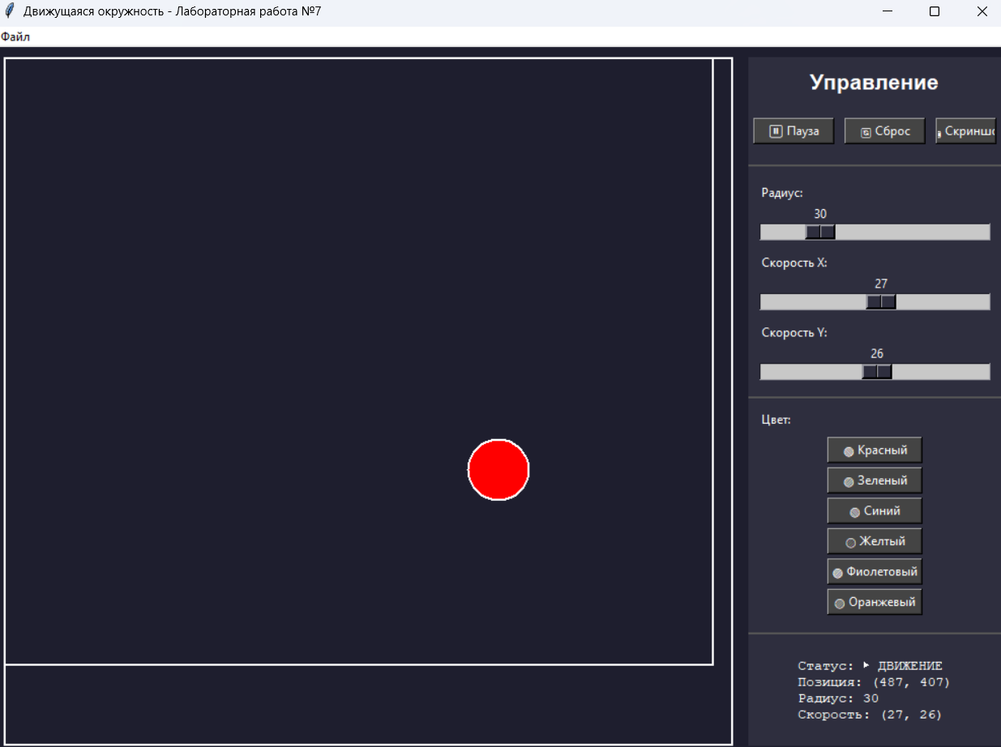

Выполнение:
Код программы
Pythagorean_tree.py
"""Склоненное дерево Пифагора (обдуваемое ветром)."""
import tkinter as tk
from tkinter import ttk
import math
import time
import os
from datetime import datetime

class PythagoreanTree: # pylint: disable=R0902
"""Класс для генерации дерева Пифагора с эффектом ветра."""

def __init__(self, canvas, x: int, y: int, length: float, # pylint: disable=R0913,R0917
angle: float, wind: float = 0):
"""Инициализация дерева."""
self.canvas = canvas
self.x = x
self.y = y
self.length = length
self.angle = angle
self.wind = wind
self.depth = 0
self.max_depth = 12
self.left_angle = 45
self.right_angle = 45
self.length_ratio = 0.68
self.color_mode = "gradient"

def draw(self, x: float, y: float, length: float, # pylint: disable=R0913,R0917
angle: float, depth: int):
"""Рекурсивное рисование дерева."""
if depth > self.max_depth or length < 2:
return

# Вычисляем конечную точку ветки с учетом ветра
rad = math.radians(angle + self.wind * depth * 0.3)
x2 = x + length * math.cos(rad)
y2 = y + length * math.sin(rad)

# Выбор цвета
color = self._get_color(depth)

line_width = max(2, 12 - depth)
self.canvas.create_line(x, y, x2, y2, fill=color,
width=line_width, capstyle=tk.ROUND)

# Углы для левой и правой ветки с учетом ветра
left_angle = angle - self.left_angle + self.wind * depth * 0.5
right_angle = angle + self.right_angle + self.wind * depth * 0.5

new_length = length * self.length_ratio
self.draw(x2, y2, new_length, left_angle, depth + 1)
self.draw(x2, y2, new_length, right_angle, depth + 1)

def _get_color(self, depth: int) -> str:
"""Получение цвета в зависимости от глубины и режима."""
if self.color_mode == "gradient":
if depth < 4:
return "#5D3A1A"
if depth < 7:
return "#8B5A2B"
if depth < 10:
return "#228B22"
return "#32CD32"
if self.color_mode == "rainbow":
colors = ["#FF4444", "#FF8844", "#FFFF44", "#44FF44",
"#44FFFF", "#4444FF", "#FF44FF"]
return colors[depth % len(colors)]
return "#8B4513" if depth < 4 else "#228B22"

def redraw(self):
"""Перерисовка дерева."""
self.canvas.delete("all")
self.draw(self.x, self.y, self.length, self.angle, 0)

class TreeApp: # pylint: disable=R0902
"""Главное приложение."""

def __init__(self, app_root): # pylint: disable=R0914
"""Инициализация приложения."""
self.root = app_root
self.root.title("Склоненное дерево Пифагора - Обдуваемое ветром")
self.root.geometry("1100x750")
self.root.configure(bg='#1e1e2e')

# Параметры по умолчанию
self.canvas_width = 900
self.canvas_height = 700
self.start_x = self.canvas_width // 2
self.start_y = self.canvas_height - 50
self.length = 100
self.angle = -90
self.wind = 0
self.max_depth = 11
self.left_angle = 45
self.right_angle = 45
self.length_ratio = 0.68
self.color_mode = "gradient"

# Атрибуты для элементов управления (инициализация в __init__)
self.length_var = None
self.depth_var = None
self.left_var = None
self.right_var = None
self.ratio_var = None
self.wind_var = None
self.color_mode_var = None
self.animate_btn = None
self.info_label = None

self._create_menu()
self._create_canvas()
self._create_controls()

self.tree = PythagoreanTree(
self.canvas, self.start_x, self.start_y,
self.length, self.angle, self.wind
)
self.tree.max_depth = self.max_depth
self.tree.left_angle = self.left_angle
self.tree.right_angle = self.right_angle
self.tree.length_ratio = self.length_ratio
self.tree.color_mode = self.color_mode
self.tree.redraw()

self.wind_animation = False

def _create_menu(self):
"""Создание меню."""
menubar = tk.Menu(self.root)
self.root.config(menu=menubar)

file_menu = tk.Menu(menubar, tearoff=0)
menubar.add_cascade(label="Файл", menu=file_menu)
file_menu.add_command(label="Скриншот", command=self.take_screenshot,
accelerator="Ctrl+S")
file_menu.add_separator()
file_menu.add_command(label="Выход", command=self.root.quit,
accelerator="Ctrl+Q")

self.root.bind('<Control-s>', lambda e: self.take_screenshot())
self.root.bind('<Control-q>', lambda e: self.root.quit())

def _create_canvas(self):
"""Создание области для рисования."""
canvas_frame = tk.Frame(self.root, bg='#1e1e2e')
canvas_frame.pack(side=tk.LEFT, fill=tk.BOTH,
expand=True, padx=10, pady=10)

self.canvas = tk.Canvas(
canvas_frame, width=self.canvas_width, height=self.canvas_height,
bg='#1a3a1a', highlightthickness=2, highlightbackground='white'
)
self.canvas.pack(fill=tk.BOTH, expand=True)

# Рисуем землю
self.canvas.create_rectangle(0, self.canvas_height - 25,
self.canvas_width, self.canvas_height,
fill="#5D3A1A", outline="")

def _create_controls(self): # pylint: disable=R0914,R0915
"""Создание панели управления."""
control_frame = tk.Frame(self.root, width=270, bg='#2e2e3e')
control_frame.pack(side=tk.RIGHT, fill=tk.Y, padx=5, pady=10)
control_frame.pack_propagate(False)

tk.Label(control_frame, text="🌳 Параметры дерева",
font=('Arial', 15, 'bold'), bg='#2e2e3e',
fg='white').pack(pady=10)

self._add_length_control(control_frame)
self._add_depth_control(control_frame)
self._add_left_angle_control(control_frame)
self._add_right_angle_control(control_frame)
self._add_ratio_control(control_frame)
self._add_wind_control(control_frame)
self._add_color_control(control_frame)
self._add_buttons(control_frame)
self._add_info_label(control_frame)
self._add_tips(control_frame)

self.root.bind('<space>', lambda e: self.toggle_animation())

def _add_length_control(self, parent):
"""Добавление контроля длины ствола."""
frame = tk.Frame(parent, bg='#2e2e3e')
frame.pack(fill=tk.X, pady=5, padx=10)
tk.Label(frame, text="📏 Длина ствола:", bg='#2e2e3e',
fg='white').pack(anchor='w')
self.length_var = tk.IntVar(value=self.length)
scale = tk.Scale(frame, from_=60, to=160, orient=tk.HORIZONTAL,
variable=self.length_var, command=self.change_length,
bg='#2e2e3e', fg='white', highlightthickness=0)
scale.pack(fill=tk.X)

def _add_depth_control(self, parent):
"""Добавление контроля глубины рекурсии."""
frame = tk.Frame(parent, bg='#2e2e3e')
frame.pack(fill=tk.X, pady=5, padx=10)
tk.Label(frame, text="🔢 Глубина рекурсии:", bg='#2e2e3e',
fg='white').pack(anchor='w')
self.depth_var = tk.IntVar(value=self.max_depth)
scale = tk.Scale(frame, from_=5, to=15, orient=tk.HORIZONTAL,
variable=self.depth_var, command=self.change_depth,
bg='#2e2e3e', fg='white', highlightthickness=0)
scale.pack(fill=tk.X)

def _add_left_angle_control(self, parent):
"""Добавление контроля левого угла."""
frame = tk.Frame(parent, bg='#2e2e3e')
frame.pack(fill=tk.X, pady=5, padx=10)
tk.Label(frame, text="⬅️ Угол левой ветки:", bg='#2e2e3e',
fg='white').pack(anchor='w')
self.left_var = tk.IntVar(value=self.left_angle)
scale = tk.Scale(frame, from_=20, to=70, orient=tk.HORIZONTAL,
variable=self.left_var, command=self.change_left_angle,
bg='#2e2e3e', fg='white', highlightthickness=0)
scale.pack(fill=tk.X)

def _add_right_angle_control(self, parent):
"""Добавление контроля правого угла."""
frame = tk.Frame(parent, bg='#2e2e3e')
frame.pack(fill=tk.X, pady=5, padx=10)
tk.Label(frame, text="➡️ Угол правой ветки:", bg='#2e2e3e',
fg='white').pack(anchor='w')
self.right_var = tk.IntVar(value=self.right_angle)
scale = tk.Scale(frame, from_=20, to=70, orient=tk.HORIZONTAL,
variable=self.right_var, command=self.change_right_angle,
bg='#2e2e3e', fg='white', highlightthickness=0)
scale.pack(fill=tk.X)

def _add_ratio_control(self, parent):
"""Добавление контроля коэффициента уменьшения."""
frame = tk.Frame(parent, bg='#2e2e3e')
frame.pack(fill=tk.X, pady=5, padx=10)
tk.Label(frame, text="📉 Коэф. уменьшения:", bg='#2e2e3e',
fg='white').pack(anchor='w')
self.ratio_var = tk.DoubleVar(value=self.length_ratio)
scale = tk.Scale(frame, from_=0.55, to=0.8, resolution=0.01,
orient=tk.HORIZONTAL, variable=self.ratio_var,
command=self.change_ratio, bg='#2e2e3e',
fg='white', highlightthickness=0)
scale.pack(fill=tk.X)

def _add_wind_control(self, parent):
"""Добавление контроля силы ветра."""
frame = tk.Frame(parent, bg='#2e2e3e')
frame.pack(fill=tk.X, pady=5, padx=10)
tk.Label(frame, text="🌬️ Сила ветра:", bg='#2e2e3e',
fg='white').pack(anchor='w')
self.wind_var = tk.IntVar(value=self.wind)
scale = tk.Scale(frame, from_=-25, to=25, orient=tk.HORIZONTAL,
variable=self.wind_var, command=self.change_wind,
bg='#2e2e3e', fg='white', highlightthickness=0)
scale.pack(fill=tk.X)

def _add_color_control(self, parent):
"""Добавление выбора режима цвета."""
frame = tk.Frame(parent, bg='#2e2e3e')
frame.pack(fill=tk.X, pady=5, padx=10)
tk.Label(frame, text="🎨 Режим цвета:", bg='#2e2e3e',
fg='white').pack(anchor='w')
self.color_mode_var = tk.StringVar(value=self.color_mode)
color_menu = ttk.Combobox(frame, textvariable=self.color_mode_var,
values=["gradient", "rainbow"],
state="readonly")
color_menu.pack(fill=tk.X)
color_menu.bind('<<ComboboxSelected>>', self.change_color_mode)

def _add_buttons(self, parent):
"""Добавление кнопок управления."""
btn_frame = tk.Frame(parent, bg='#2e2e3e')
btn_frame.pack(pady=10)

self.animate_btn = tk.Button(btn_frame, text="🎐 Анимация ветра",
command=self.toggle_animation,
bg='#444', fg='white', width=18)
self.animate_btn.pack(pady=3)

reset_btn = tk.Button(btn_frame, text="🔄 Сброс параметров",
command=self.reset_params,
bg='#444', fg='white', width=18)
reset_btn.pack(pady=3)

screenshot_btn = tk.Button(btn_frame, text="📸 Скриншот",
command=self.take_screenshot,
bg='#444', fg='white', width=18)
screenshot_btn.pack(pady=3)

def _add_info_label(self, parent):
"""Добавление информационной метки."""
self.info_label = tk.Label(parent, text="", bg='#2e2e3e',
fg='white', justify=tk.LEFT,
font=('Courier', 9))
self.info_label.pack(pady=10)

def _add_tips(self, parent):
"""Добавление подсказок."""
tip_text = ("💡 Подсказки:\n• Ctrl+S - Скриншот\n"
"• Ctrl+Q - Выход")
tk.Label(parent, text=tip_text, bg='#2e2e3e', fg='#aaa',
font=('Arial', 9), justify=tk.LEFT).pack(side=tk.BOTTOM,
pady=20)

def change_length(self, value):
"""Изменение длины ствола."""
self.length = int(value)
self.tree.length = self.length
self.tree.redraw()
self.update_info()

def change_depth(self, value):
"""Изменение глубины рекурсии."""
self.max_depth = int(value)
self.tree.max_depth = self.max_depth
self.tree.redraw()
self.update_info()

def change_left_angle(self, value):
"""Изменение угла левой ветки."""
self.left_angle = int(value)
self.tree.left_angle = self.left_angle
self.tree.redraw()
self.update_info()

def change_right_angle(self, value):
"""Изменение угла правой ветки."""
self.right_angle = int(value)
self.tree.right_angle = self.right_angle
self.tree.redraw()
self.update_info()

def change_ratio(self, value):
"""Изменение коэффициента уменьшения."""
self.length_ratio = float(value)
self.tree.length_ratio = self.length_ratio
self.tree.redraw()
self.update_info()

def change_wind(self, value):
"""Изменение силы ветра."""
self.wind = int(value)
self.tree.wind = self.wind
self.tree.redraw()
self.update_info()

def change_color_mode(self, event=None): # pylint: disable=W0613
"""Изменение режима цвета."""
self.color_mode = self.color_mode_var.get()
self.tree.color_mode = self.color_mode
self.tree.redraw()

def toggle_animation(self):
"""Включение/выключение анимации ветра."""
self.wind_animation = not self.wind_animation
text = "⏸ Остановить ветер" if self.wind_animation else "🎐 Анимация ветра"
self.animate_btn.config(text=text)
if self.wind_animation:
self.animate_wind()

def animate_wind(self):
"""Анимация ветра."""
if not self.wind_animation:
return
t = time.time() * 1.5
wind_value = int(math.sin(t) * 20)
self.wind_var.set(wind_value)
self.change_wind(wind_value)
self.root.after(80, self.animate_wind)

def reset_params(self):
"""Сброс параметров."""
self.length = 100
self.max_depth = 11
self.left_angle = 45
self.right_angle = 45
self.length_ratio = 0.68
self.wind = 0
self.color_mode = "gradient"

self.length_var.set(100)
self.depth_var.set(11)
self.left_var.set(45)
self.right_var.set(45)
self.ratio_var.set(0.68)
self.wind_var.set(0)
self.color_mode_var.set("gradient")

self.tree.length = 100
self.tree.max_depth = 11
self.tree.left_angle = 45
self.tree.right_angle = 45
self.tree.length_ratio = 0.68
self.tree.wind = 0
self.tree.color_mode = "gradient"
self.tree.redraw()
self.update_info()

def take_screenshot(self):
"""Создание скриншота."""
os.makedirs("screenshots", exist_ok=True)
timestamp = datetime.now().strftime("%Y%m%d_%H%M%S")
filename = f"screenshots/tree_{timestamp}.eps"
self.canvas.postscript(file=filename, colormode='color')
print(f"Скриншот сохранен: {filename}")

def update_info(self):
"""Обновление информационной панели."""
text = (f"📏 Длина: {self.length}\n🔢 Глубина: {self.max_depth}\n"
f"⬅️ Левый угол: {self.left_angle}°\n➡️ Правый угол: {self.right_angle}°\n"
f"📉 Коэф. уменьшения: {self.length_ratio:.2f}\n🌬️ Ветер: {self.wind}")
self.info_label.config(text=text)

if __name__ == "__main__":
ROOT = tk.Tk()
TreeApp(ROOT)
ROOT.mainloop()

Результат выполнения:
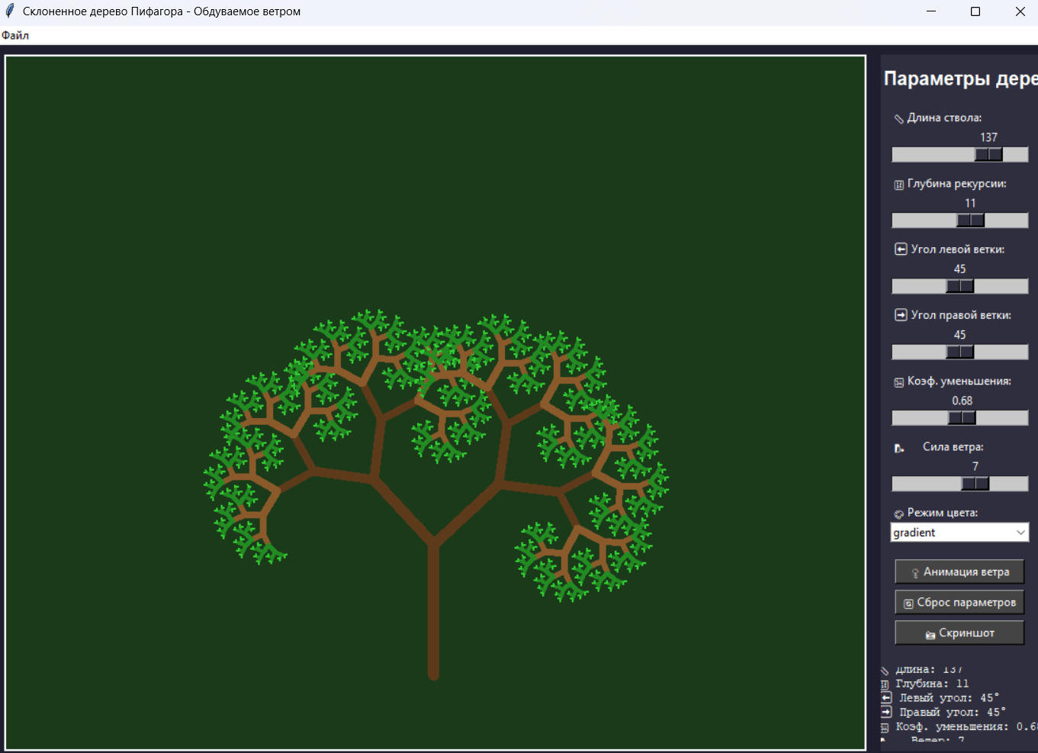

Вывод: освоил возможности языка программирования Python в разработке оконных приложений

